"Жерүсті су объектілері жоқ, бірақ ауызсу сапасындағы жерасты суларының жеткілікті қоры бар аумақтарда ауызсу және шаруашылық-тұрмыстық сумен жабдықтауға байланысы жоқ мақсаттар үшін ауызсу сапасындағы жерасты суларын пайдалануға рұқсат беру" мемлекеттік көрсетілетін қызмет регламентін бекіту туралы
Күшін жойған
Атырау облысы әкімдігінің 2014 жылғы 29 тамыздағы № 274 қаулысы. Атырау облысының Әділет департаментінде 2014 жылғы 22 қыркүйекте № 2992 болып тіркелді. Күші жойылды - Атырау облысы әкімдігінің 2015 жылғы 07 тамыздағы № 238 қаулысымен
РҚАО ескертпесі.
Құжаттың мәтінінде түпнұсқаның пунктуациясы мен орфографиясы сақталған.
Ескерту. Күші жойылды - Атырау облысы әкімдігінің 07.08.2015 № 238 қаулысымен (жарияланған күнінен кейін күнтізбелік он күн өткен соң қолданысқа енгізіледі).
Қазақстан Республикасының 2001 жылғы 23 қаңтардағы "Қазақстан Республикасындағы жергілікті мемлекеттік басқару және өзін-өзі басқару туралы" Заңының 27, 37-баптарына, Қазақстан Республикасының 2013 жылғы 15 сәуірдегі "Мемлекеттік көрсетілетін қызметтер туралы" Заңының 16-бабының 3-тармағына сәйкес Атырау облысы әкімдігі ҚАУЛЫ ЕТЕДІ:
1: Осы қаулының қосымшасына сәйкес "Жерүсті су объектілері жоқ, бірақ ауызсу сапасындағы жерасты суларының жеткілікті қоры бар аумақтарда ауызсу және шаруашылық-тұрмыстық сумен жабдықтауға байланысы жоқ мақсаттар үшін ауызсу сапасындағы жерасты суларын пайдалануға рұқсат беру" мемлекеттік көрсетілетін қызмет регламенті бекітілсін.
2. Осы қаулының орындалуын бақылау Атырау облысы әкімінің бірінші орынбасары Ғ.И. Дүйсембаевқа жүктелсін.
3. Осы қаулы әділет органдарында мемлекеттік тіркелген күннен бастап күшіне енеді және ол алғашқы ресми жарияланған күнінен кейін күнтізбелік он күн өткен соң қолданысқа енгізіледі.
Облыс әкімі | Б. Ізмұхамбетов

Атырау облысы әкімдігінің
2014 жылғы 29.08.№ 274
қаулысына қосымша
Атырау облысы әкімдігінің
2014 жылғы 29 тамыздағы № 274
қаулысымен бекітілген
"Жерүсті су объектілері жоқ, бірақ ауызсу сапасындағы жерасты суларының жеткілікті қоры бар аумақтарда ауызсу және шаруашылық-тұрмыстық сумен жабдықтауға байланысы жоқ мақсаттар үшін ауыз су сапасындағы жерасты суларын пайдалануға рұқсат беру" мемлекеттік көрсетілетін қызмет регламенті
Жалпы ережелер
1. "Жерүсті су объектілері жоқ, бірақ ауызсу сапасындағы жерасты суларының жеткілікті қоры бар аумақтарда ауызсу және шаруашылық-тұрмыстық сумен жабдықтауға байланысы жоқ мақсаттар үшін ауызсу сапасындағы жерасты суларын пайдалануға рұқсат беру" мемлекеттік көрсетілетін қызметі (бұдан әрі – мемлекеттік көрсетілетін қызмет) облыстың жергілікті атқарушы органы - "Атырау облысы Табиғи ресурстар және табиғат пайдалануды реттеу басқармасы" мемлекеттік мекемесі (бұдан әрі – көрсетілетін қызметті беруші) Атырау қаласы, Әйтеке би көшесі, 77 мекенжайы бойынша көрсетеді, байланыс телефоны 8(7122) 270887.
Өтініштерді қабылдау және мемлекеттік қызмет көрсету нәтижелерін беру көрсетілетін қызметті берушінің кеңсесі арқылы жүзеге асырылады.
2. Мемлекеттiк көрсетiлетiн қызмет нысаны: қағаз түрінде.
3. Мемлекеттік көрсетілетін қызмет нәтижесі – жерүсті су объектілері жоқ, бірақ ауызсу сапасындағы жерасты суларының жеткілікті қоры бар аумақтарда ауызсу және шаруашылық-тұрмыстық сумен жабдықтауға байланысы жоқ мақсаттар үшін ауызсу сапасындағы жерасты суларын пайдалануға уәкілетті лауазымды адам қол қойған қағаз түріндегі рұқсат.
2. Мемлекеттік қызмет көрсету процесінде көрсетілетін қызметті берушінің құрылымдық бөлімшелерінің (қызметкерлерінің) іс-қимылдар тәртібін сипаттау
4. Мемлекеттік қызметті көрсету бойынша рәсімді (іс -қимылды) бастау үшін негіз қағаз тасығыштағы еркін нысандағы өтініш болып табылады.
5. Мемлекеттік қызмет көрсету процесінің құрамына кіретін әрбір рәсімнің (іс-қимылдың) мазмұны, оның орындалу ұзақтығы:
1) көрсетілетін қызмет берушінің кеңсе қызметкері құжаттарды қабылдайды, құжаттар топтамасының Қазақстан Республикасы Үкіметінің 2014 жылғы 3 маусымдағы № 607 "Қазақстан Республикасы Қоршаған орта және су ресурстары министрлігі көрсететін мемлекеттік қызметтер стандарттарын бекіту, Қазақстан Республикасы Үкіметінің кейбір шешімдеріне өзгерістер мен толықтырулар енгізу және Қазақстан Республикасы Үкіметінің кейбір шешімдерінің күші жойылды деп тану туралы" қаулысымен бекітілген "Жерүсті су объектілері жоқ, бірақ ауызсу сапасындағы жерасты суларының жеткілікті қоры бар аумақтарда ауызсу және шаруашылық-тұрмыстық сумен жабдықтауға байланысы жоқ мақсаттар үшін ауыз су сапасындағы жерасты суларын пайдалануға рұқсат беру" мемлекеттік көрсетілетін қызмет стандартының (бұдан әрі – Стандарт) 9-тармағында көзделген тізбеге сәйкестігіне талдау жасайды, егер құжаттар көрсетілген талаптарға сәйкес келсе, онда өтініштің көшірмесіне құжаттар топтамасының қабылдау күні мен уақытын көрсете отырып, өтініштің кеңседе тіркелгенін растап, белгі қояды және көрсетілетін қызметті берушінің басшысына бұрыштама қою үшін жолдайды (15 (он бес) минут ішінде);
2) көрсетілетін қызметті берушінің басшысы келіп түскен құжаттармен танысады және орындау үшін маманға жолдайды (30 (отыз) минут ішінде);
3) маман келіп түскен құжаттарды қарайды, мемлекеттік көрсетілетін қызмет нәтижесін дайындайды және қол қою үшін басшыға жолдайды (күнтізбелік 30 (отыз) күн ішінде);
4) көрсетілетін қызметті берушінің басшысы мемлекеттік көрсетілетін қызметтің нәтижесіне қол қояды және кеңсеге жолдайды (30 (отыз) минут ішінде);
5) кеңсе қызметкері мемлекеттік көрсетілетін қызмет нәтижесін тіркейді және көрсетілетін қызметті алушының қолына береді (15 (он бес) минут ішінде).
3. Мемлекеттік қызмет көрсету процесінде көрсетілетін қызметті берушінің құрылымдық бөлімшелерінің (қызметкерлерінің) өзара іс-қимыл тәртібін сипаттау
6. Мемлекеттiк көрсетілетін қызмет процесіне қатысатын көрсетілетін қызметті берушінің құрылымдық бөлімшелерінің (қызметкерлерінің) тізбесі:
1) кеңсе қызметкері;
2) басшы;
3) маман.
7. Әрбір рәсімнің (іс-қимылдың) ұзақтығын көрсете отырып, құрылымдық бөлімшелер (қызметкерлер) арасындағы рәсімдердің (іс-қимылдардың) реттілігін сипаттау осы Регламенттің 1-қосымшасында және "Жерүсті су объектілері жоқ, бірақ ауызсу сапасындағы жерасты суларының жеткілікті қоры бар аумақтарда ауызсу және шаруашылық-тұрмыстық сумен жабдықтауға байланысы жоқ мақсаттар үшін ауыз су сапасындағы жерасты суларын пайдалануға рұқсат беру" мемлекеттік қызмет көрсетудің бизнес–процестерінің анықтамалығы 2-қосымшасында келтірілген.
"Жерүсті су объектілері жоқ, бірақ ауызсу
сапасындағы жерасты суларының жеткілікті
қоры бар аумақтарда ауызсу және шаруашылық-
тұрмыстық сумен жабдықтауға байланысы жоқ
мақсаттар үшін ауыз су сапасындағы жерасты
суларын пайдалануға рұқсат беру" мемлекеттік
көрсетілетін қызмет регламентіне 1-қосымша
Әрбір рәсімнің (іс-қимылдың) ұзақтығын көрсете отырып, құрылымдық бөлімшелер (қызметкерлер) арасындағы рәсімдердің (іс- қимылдардың) реттілігін сипаттау
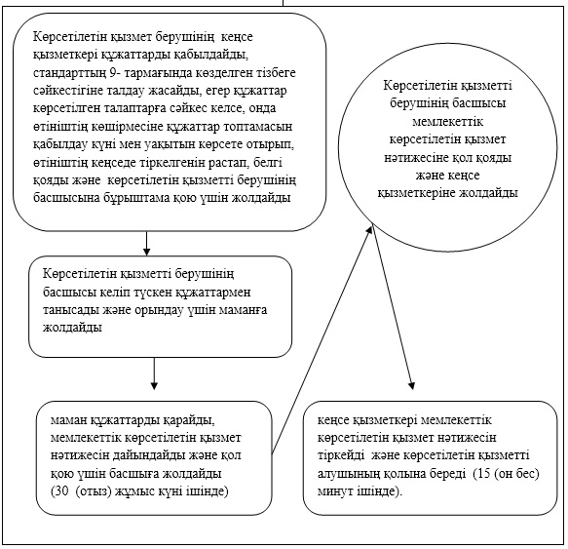
"Жерүсті су объектілері жоқ, бірақ ауызсу
сапасындағы жерасты суларының жеткілікті
қоры бар аумақтарда ауызсу және шаруашылық-
тұрмыстық сумен жабдықтауға байланысы жоқ
мақсаттар үшін ауыз су сапасындағы жерасты
суларын пайдалануға рұқсат беру" мемлекеттік
көрсетілетін қызмет регламентіне 2-қосымша
"Жерүсті су объектілері жоқ, бірақ ауызсу сапасындағы жерасты суларының жеткілікті қоры бар аумақтарда ауызсу және шаруашылық-тұрмыстық сумен жабдықтауға байланысы жоқ мақсаттар үшін ауыз су сапасындағы жерасты суларын пайдалануға рұқсат беру" мемлекеттік қызмет көрсетудің бизнес-процестерінің анықтамалығы
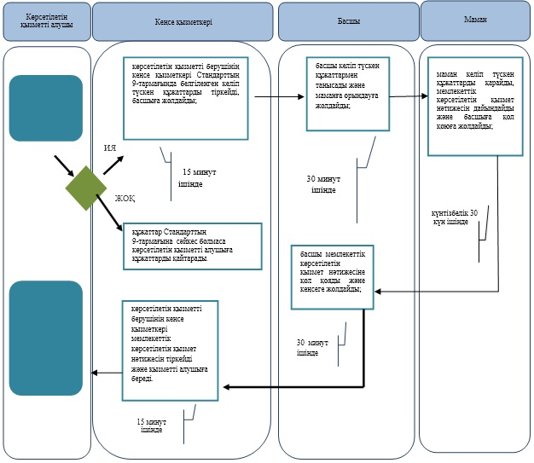
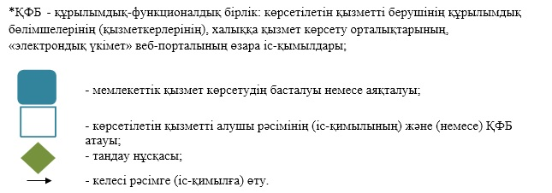

© 2012. Қазақстан Республикасы Әділет министрлігінің «Қазақстан Республикасының Заңнама және құқықтық ақпарат институты» ШЖҚ РМК

